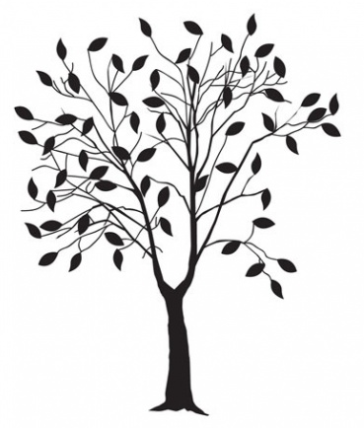
ZŠ a MŠ Loučka
pořádá ve dnech 16. - 20. května
JARNÍ SBĚR PAPÍRU
Kolik stromů se nám podaří zachránit?
1 tuna vytříděného papíru zachrání 17 vzrostlých stromů
- Starý papír, noviny a časopisy svažte pevně a označené je můžete vozit na terasu školy.
- Vyřazeným knihám oddělte pevnou vazbu.
- Omezte množství kartónů!
- Občané se také mohou domluvit s žáky na odvozu.
- Získané finanční prostředky budou rozděleny třídám.
- Vážení a svoz papíru proběhne 21.5. v dopoledních hodinách.

